Экскурсия в музей Дворца культуры им. У. Димаева г. Урус-Мартан

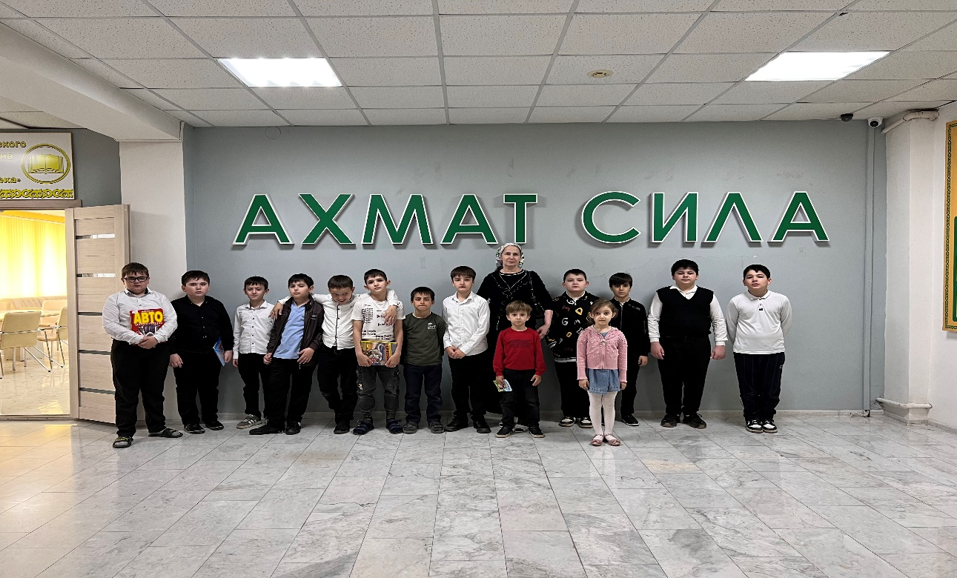

Встреча с директором ДК им. У. Димаева.

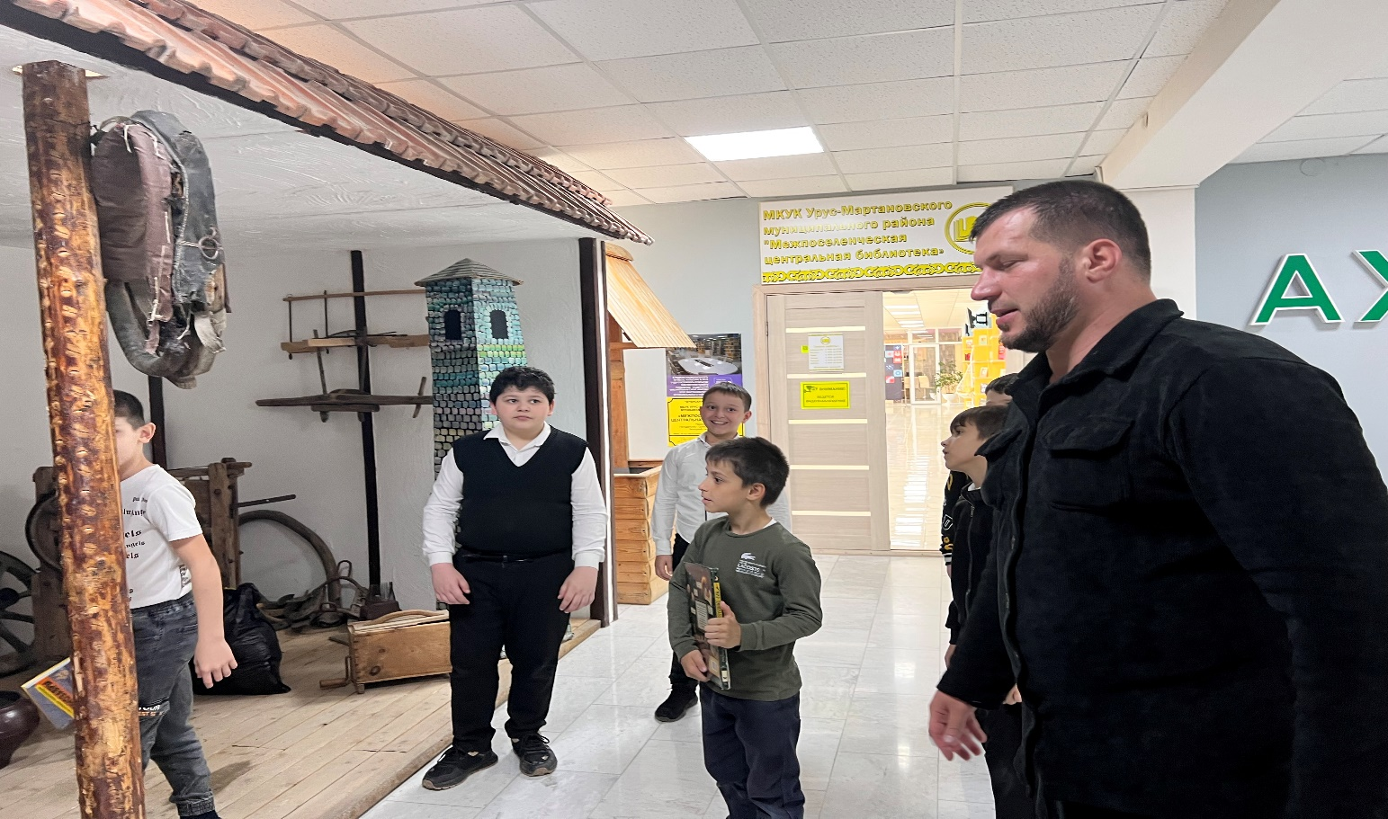

Интересные экспонаты. У детей было много вопросов.

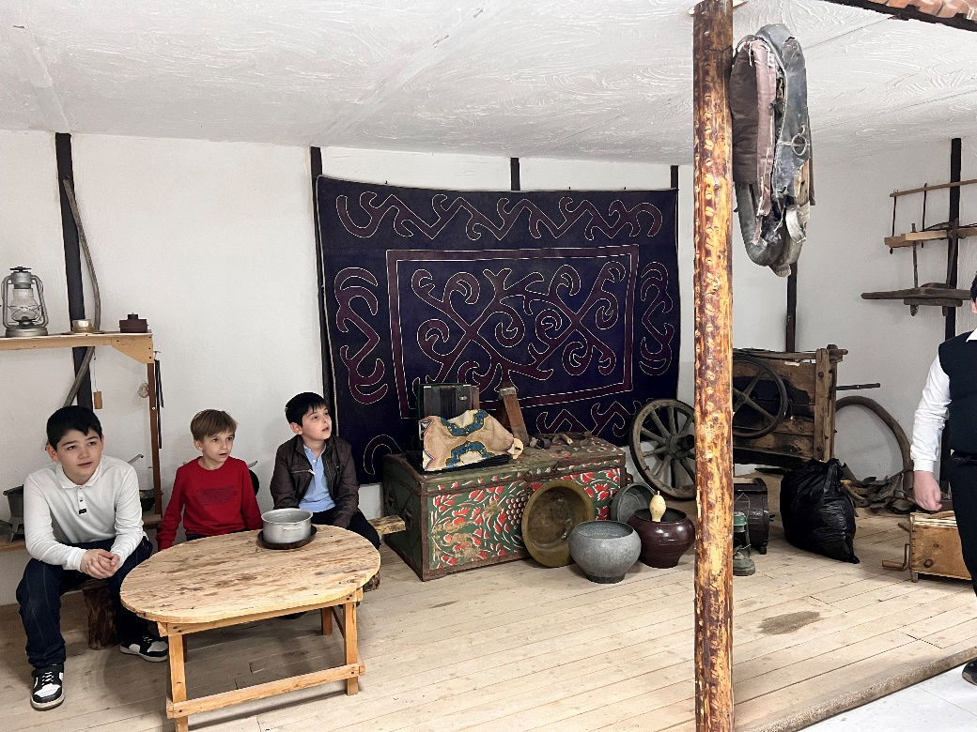

Экскурсия была интересной. Наши учащиеся узнали очень много интересного о жизни наших предков.

